Nemzetközileg elismert kutatók csatlakoztak az Óbudai Egyetem tudományos programjához
Idén első alkalommal írt ki ösztöndíjpályázatot Kiválósági Professzor cím elnyerésére az Óbudai Egyetem. Az elismerést és az azzal járó feladatokat hét kutató nyerte el, akik az elkövetkezendő négy évben az egyetem kötelékébe lépnek. A mintegy 900 millió forintos keretösszegű pályázatokkal az egyetem vezetése elsősorban a tudományos területet kívánja támogatni.
Rendkívüli megtiszteltetésnek tartom, hogy olyan kiemelkedő, nemzetközi tudományos munkásságot végző professzorok csatlakoznak egyetemünkhöz, akik jelentős mértékben hozzájárulnak az oktatási, tudományos kutatási tevékenységünk színvonalának emeléséhez, nemzetközi elismertségének növeléséhez - hangsúlyozta Prof. Dr. Kovács Levente az intelligens mérnöki tevékenység legújabb eredményeiről szóló "Recent Advances in Intelligent Engineering" elnevezésű konferencián. A szimpózium keretében a rektor ünnepélyesen átadta a kutatók megbízólevelét. A jelentős nemzetközi kapcsolatokkal rendelkező kutatók, amellett hogy saját szakterületükön világszerte a legjobbak között jegyzettek, fontos feladatuknak tartják módszereik átültetését, illetve minél több hallgató és fiatal kutató bekapcsolását a tudományos tevékenységünkbe. Egyúttal elkötelezettek az Óbudai Egyetem metrikáinak és nemzetközi megítélésének erősítésében - tette hozzá a rektor.
Ebben az évben első alkalommal írt ki pályázatot az Óbudai Egyetem, kiválósági professzor, megalapozó kutató és fiatal kiválósági kutató kategóriában. A nyertes pályázatokat elismert tudósokból álló bizottság választotta ki, és a sikeresen pályázó 7 kiválósági díjazott 2022-2026 között dolgozik majd az Egyetemi Kutató és Innovációs Központban. A kutatók tervei közt szerepel többek közt a kutatásösztönzés, a külföldi egyetemekkel közös kutatócsoportok létrehozása, nemzetközi workshopok szervezése, valamint Q1 cikkek publikálása.
A Distinguished Professors pályázat nyertesei
A két ausztrál tudós, Seyedali Mirjalili, a Torrens Egyetem Mesterséges Intelligencia Kutatási és Optimalizálási Központ alapító igazgatója és Amir H Gandomi, a Sidney-i Műszaki Egyetem professzora a mesterséges intelligencia feltörekvő területein elismert szaktekintélyek. Seyedali professzor a gépi tanulás, mélytanulás és optimalizálás területének, H. Gandomi az evolúciós adatelemzés- genetikai programozás, illetve a népességalapú optimalizálás kutatója.
Az olaszországi Nemzeti Kutatási Központ Biomedikai Kutatási és Innovációs Intézetének (CNR-IRIB) igazgatója, Andrea De Gaetano professzor kutatásának középpontjában az összetett orvosbiológiai problémák matematikai és statisztikai elemzésének alkalmazott módszerei állnak.
A Megalapozó kutatópályázat nyertesei
Kristály Sándor, az Óbudai Egyetem Neumann János Informatikai Kara és a kolozsvári Babes-Bolyai Tudományegyetem professzora a matematikai fizika különböző nemlineáris jelenségeit vizsgálja, ahol a környező tér görbülete meghatározó szerepet játszik.
Szilágyi Lászlónak, az Óbudai Egyetem Neumann János Informatikai Karának docense és a Sapientia Erdélyi Magyar Tudományegyetem professzorának kutatási területei közé tartozik a bioinformatika, képfeldolgozás és mintafelismerés, illetve fertőzésellenőrzési stratégiák kidolgozása.
A fiatal kiválósági kutatópályázat nyertesei
Amir Mosavi (Óbudai Egyetem Neumann János Informatikai Karának egyetemi docense, a Drezdai Műszaki Egyetem vendégkutatója, valamint az Ohiói Állami Egyetem munkatársa) fő kutatási területe a döntéshozatal tudománya.
A másik fiatal kiválóság, Dr. Drexler Dániel András (Óbudai Egyetem Neumann János Informatikai Kar) kutatásai a fiziológiai kontroll, a robot kinematikája és a robotika szingularitása területeken számottevőek.
Az egyetemen szeptember 6-án szerveztek konferenciát, melynek során a program díjazottjai tartottak szakmai előadásokat. A rendezvényen az előadók bemutatták kutatásaikat és a jövőre vonatkozó terveiket, különös tekintettel, az egyetemi kollégákkal közösen tervezett kutatásokra a 2022-2026 közötti időszakban.
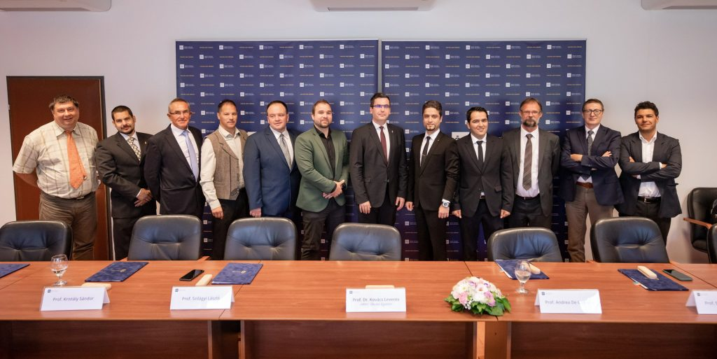 | © Óbudai Egyetem
Eredeti tartalom: Óbudai Egyetem
Továbbította: Helló Sajtó! Üzleti Sajtószolgálat
Ez a sajtóközlemény a következő linken érhető el:

